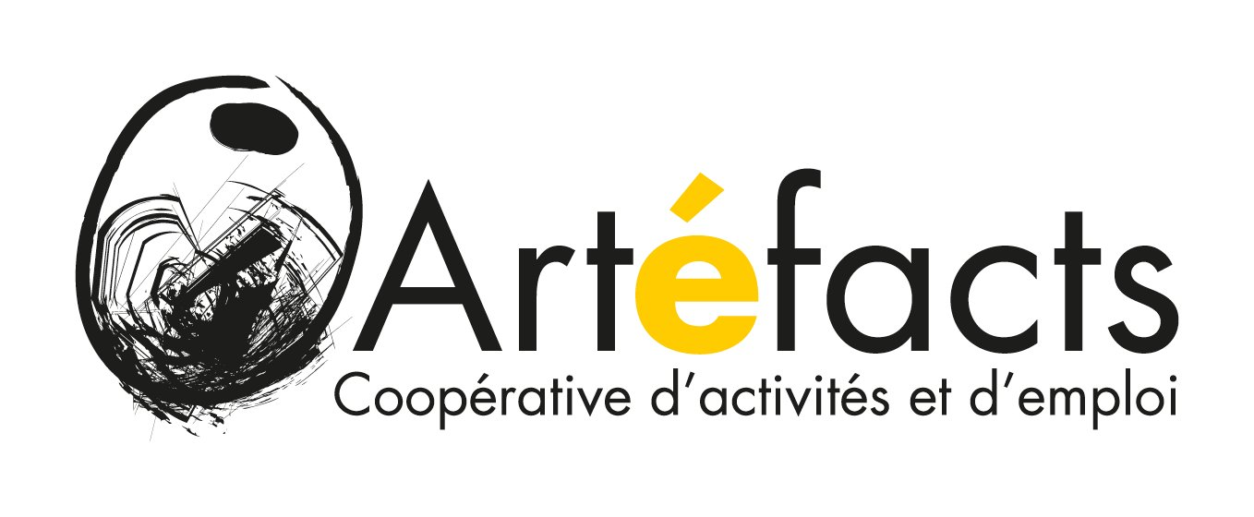

Atelier Partagé Makers Tours - Outilthèque

Nicolas Rubio/Paul Huguen
Créer la dynamique des makers sur Tours,
mutualiser les outils au sein de la coopérative
L'état d'avancé du projet :
y'a plus qu'à acheter et mettre en route!
- Nicolas et Paul partagent actuellement un atelier de 80m² équipé pour travailler le
bois et le plastique. Ils souhaiteraient ouvrir aux coopérateurs leur espace de travail
pour des projets de réalisations ou de résidence. Achat : aspirateur centralisé
- La création d'une outilthèque avec accès gratuit aux coopérateurs avec des outils
Professionnels (perceuse, ponceuse, scie circulaire, boite à outil). Elle serait hébergée
Dans l'atelier partagé des Makers Tours. Achat : les machines citées ci-dessus
Financements apportés par la coop : 1794€TTC

